健康素食，得吃点啥？

发布时间：2016-10-19 来源： 作者：姚晓芬 点击次数：93 打印 字号：小中大
作者：姚晓芬 中国营养学会会员；四川大学华西公共卫生学院 营养与食品卫生学 硕士
基于人们宗教、环保或健康的理念，越来越多的人开始和倡导素食。素食是一种饮食习惯，也是一种饮食文化！那么，素食的朋友们，你们吃对了吗？
素食者，往往只吃素不吃荤。
一般有严守素食者，他们避免食用所有由动物制成的食品，甚至蛋、奶类、奶酪和蜂蜜也不食用；还有奶蛋素素食者，他们一般会食用部分动物制成的食品，如蛋和奶类；还有部分肉食者，他们只是不食用某些肉类，如不食用牛、羊、猪等哺乳动物的红肉，不是传统的素食主义，而是介于半素食主义之间；以及自由素食者，他们主要以素食为主，偶尔会食用肉类等等。
总的来说，越是严格的素食，为了营养均衡，越要注意饮食的搭配。
一、吃素的利、弊分析
利在于素食以植物性食物为主，在能量摄入不过量的条件下，大部分素食者的膳食脂肪以不饱和脂肪酸为主，对心脑血管健康而言是有利的；素食还能提供比较丰富的维生素C、维生素E和β-胡萝卜素，对机体抗氧化、清除自由基、抗衰老大有帮助；另外，素食中丰富的钾、镁均有利于维持血压、骨骼和神经系统的健康；同时，素食还可摄入丰富的膳食纤维和植物化学物，有利于维护肠道健康、清除体内垃圾和抗氧化作用发挥。
弊在于植物性食物中除大豆外，其优质蛋白质的含量较低，如果不能合理搭配饮食，往往容易导致膳食蛋白质的营养价值不高，造成人体蛋白质缺乏；同时，素食容易导致维生素A和维生素D的缺乏，因为这些营养素多存在于动物性食物中，尤其深海鱼类，如果维生素A缺乏可导致皮肤干燥，毛囊角化，夜盲症，严重者还可导致角膜软化发生溃疡以至穿孔、失明，婴幼儿可能会影响其智力、体力和发育生长，维生素D的缺乏可引起钙的吸收障碍，进而影响骨骼健康；另外，素食还容易缺乏维生素B12，可能引起恶性贫血以及高同型半胱氨酸血症；还有，植物性食物中铁、锌、钙等矿物质的人体吸收率相对较低，长期素食可能导致这些矿物质的缺乏，引起缺铁性贫血、影响骨骼健康、生长发育等。
二、哪些人不适合吃素？
处于特殊生理阶段，如婴幼儿、儿童、青少年、孕妇、乳母等，需要充足的营养来保障生长发育和孕育下一代；另外，贫血的病人，也不适合吃素，吃素更易引起营养素缺乏，导致疾病的雪上加霜。
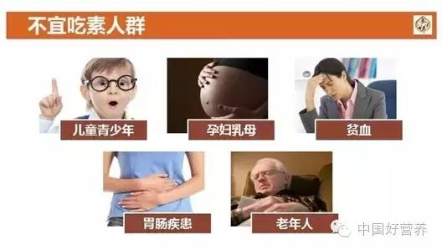
（图片来源：食味养微课堂）
三、吃素应该如何搭配，才能吃出健康？
1.谷类为主，食物多样，适量增加全谷物。
食物多样是平衡膳食中最重要的原则。食物多样要求每天至少吃12种食物，每周至少25种食物。
大家肯定会说，这么多如何能实现呢？教大家几个巧妙搭配的小方法：多食材、小份量；粗细搭配，如主食中除了大米外，可以加燕麦、小米、玉米、各种杂豆；色彩搭配，红黄绿紫等搭配，营养丰富。其中，谷类为主，就是强调大家一定要吃主食，且不能光吃精米白面，要增加全谷物的摄入。全谷物是保留了完整谷粒结构的食物，如玉米、燕麦、糙米、小米、荞麦等，如煮饭时可以加点这些全谷物，达到粗细搭配。全素食者，全谷物摄入量应该要多于普通人，每天大约200g。
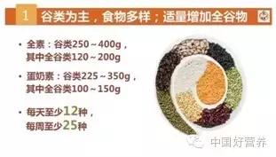
（图片来源：食味养微课堂）
2.增加大豆及其制品的摄入，每天50-80g，优选发酵豆制品。
大豆中含有丰富的大豆蛋白，是植物蛋白中与动物蛋白最接近的优质蛋白，以及还有丰富的钙、B族维生素、膳食纤维、大豆异黄酮、大豆低聚糖、大豆磷脂等植物活性成分。发酵豆制品，如豆腐乳、豆豉、豆瓣酱等，含有一定量的维生素B12，但这些食物中含盐量过多，不可能通过吃这些食物来补充维生素B12，但是纳豆作为发酵豆制品，其维生素B12含量丰富，同时含盐量少，推荐大家可以多食用。
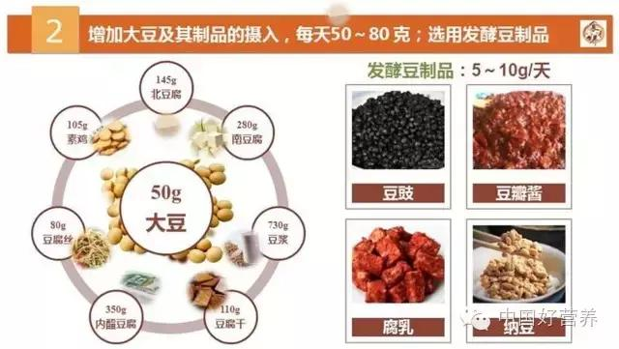
（图片来源：食味养微课堂）
3.常吃坚果、海藻和菌菇。
坚果中含有丰富的n-3多不饱和脂肪酸、膳食纤维、B族维生素，铁、锌等矿物质，蛋白质含量也相对较高，较其它植物蛋白更好吸收。全素食者每天可以吃坚果20-30g，蛋奶素者每天15-25g，可以每天抓一把坚果，作为餐间零食加餐，还可以把坚果加到菜肴中；另外，海藻中也含有丰富的n-3多不饱和脂肪酸、矿物质、维生素和膳食纤维，菌菇含有丰富的膳食纤维、菌菇多糖和矿物质，每天5-10g的菌菇和海藻，都可以让素食者的营养素摄入更为均衡。
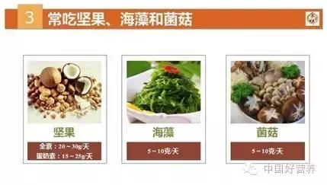
（图片来源：食味养微课堂）
4.餐餐有蔬菜，天天吃水果。
每天300-500g蔬菜，维生素和植物化学物含量丰富的深色（红、黄、绿、紫等）蔬菜要占一半；水果每天200-350g，注意果汁不能代替鲜果，水果榨成汁后，水果中的抗氧化物质和膳食纤维等就会流失。
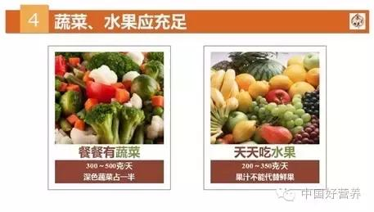
（图片来源：食味养微课堂）
5.合理选择烹调油。
吃素容易导致n-3多不饱和脂肪酸缺乏，所以素食者应选择富含n-3多不饱和脂肪酸的食用油，如亚麻籽油和紫苏油，但这些植物油不耐热，适合凉拌，如果要烹炒，可以选择大豆油和菜籽油，耐热性相对较好，n-3多不饱和脂肪酸含量也相对较高。
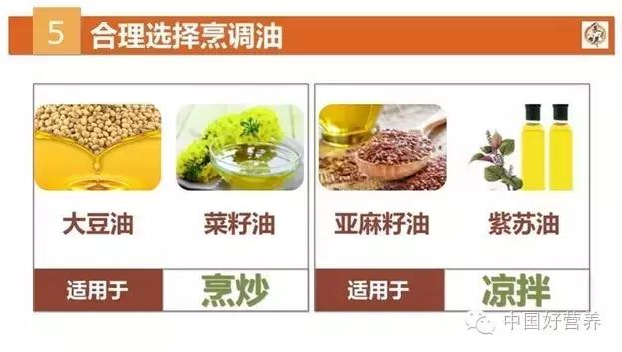
营养君：健康吃素的奥秘，大家都掌握了吗？

